LỚP MẪU GIÁO BÉ C3
“HƯỞNG ỨNG TUẦN LỄ HỌC TẬP SUỐT ĐỜI NĂM HỌC 2024”
Ngày hội đọc sách hôm nay thật sự rộn ràng và đầy ý nghĩa khi góc văn học những cuốn sách hấp dẫn, thu hút sự quan tâm từ các độc giả nhí.
Với những đầu sách, truyện được chọn lọc kỹ lưỡng. Góc văn học của lớp đã mang đến một không gian trải nghiệm mới mẻ và đầy màu sắc cho các bạn nhỏ. Các bé không chỉ được tự do lựa chọn sách yêu thích, mà còn hào hứng tham gia vào các hoạt động khám phá về sách, đọc sách và còn chú ý lắng nghe cô giáo kể những câu chuyện cuốn hút! Không những thế các bé còn sáng tạo ra những câu truyện mới chia sẻ với các bạn và các cô.
Và bây giờ, hãy cùng các bạn nhỏ tiếp tục lan tỏa văn hóa đọc, góp phần nuôi dưỡng niềm đam mê tri thức cho các thế hệ tương lai nhé!
Sau đây là một số hình ảnh hưởng ứng tuần lễ học tập suốt đời của các bạn nhỏ lớp C3:
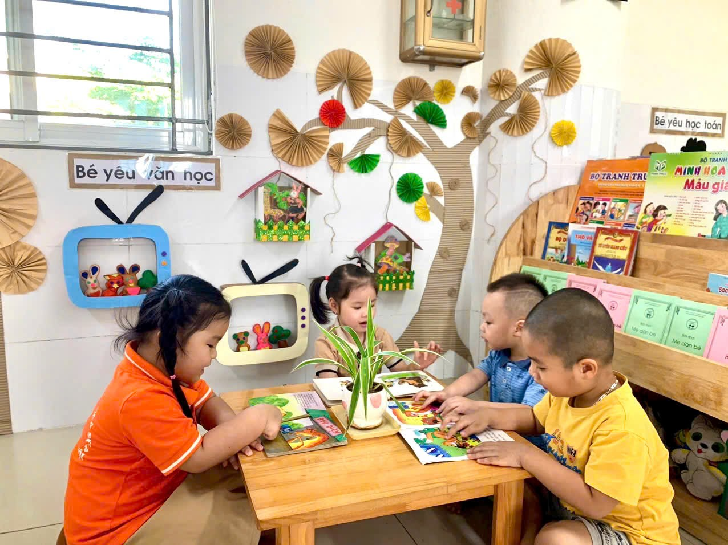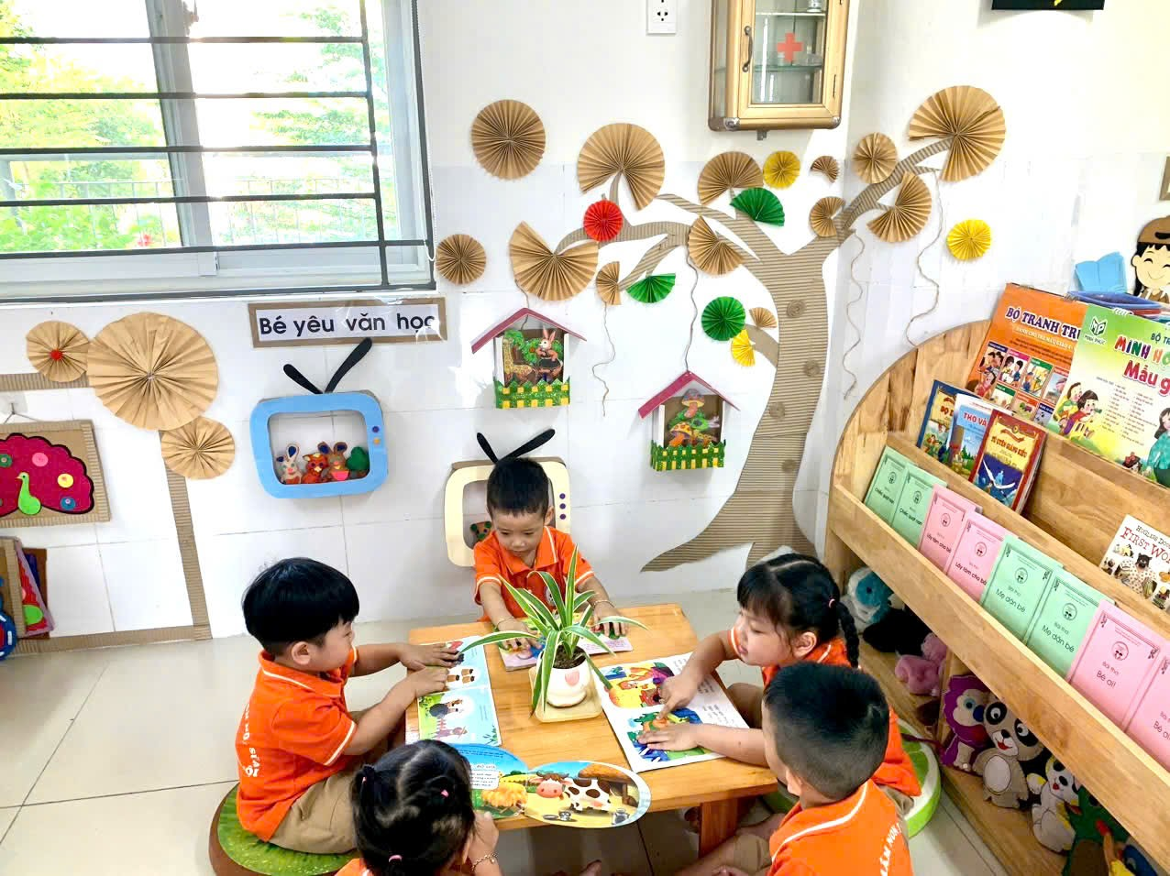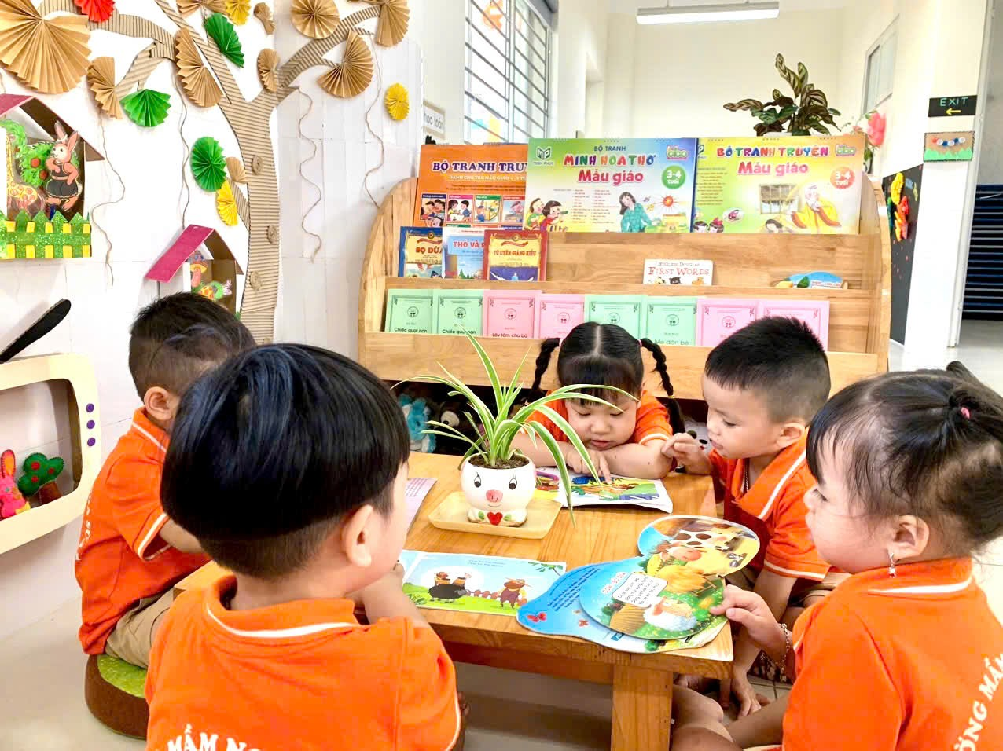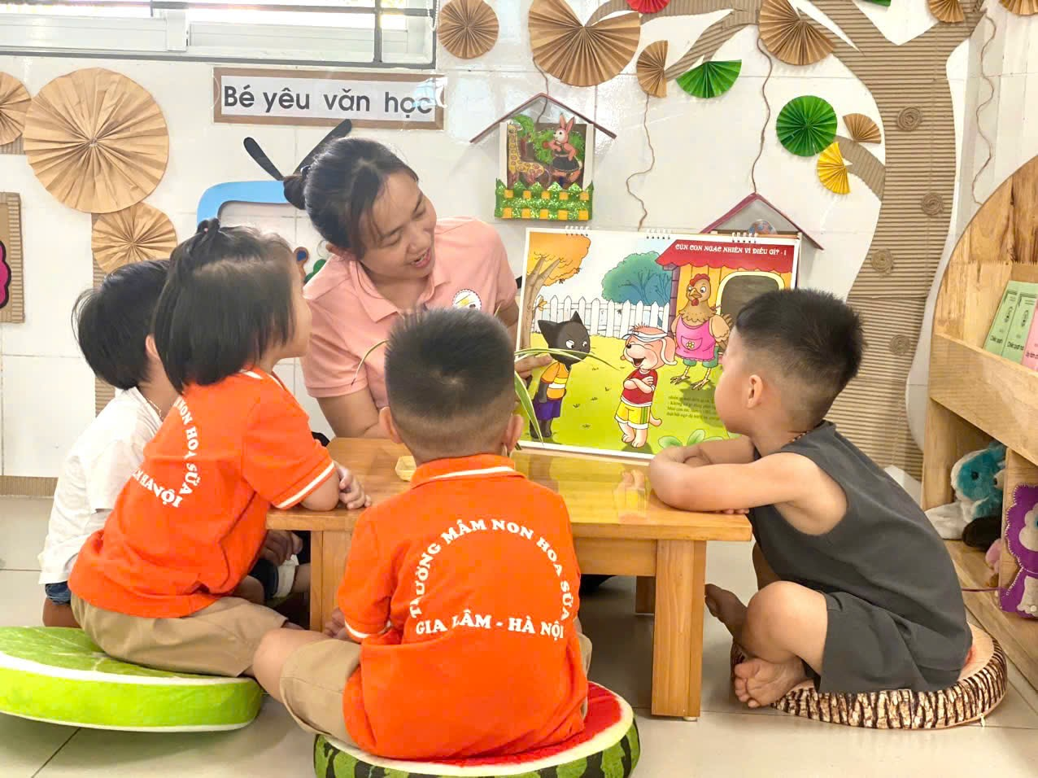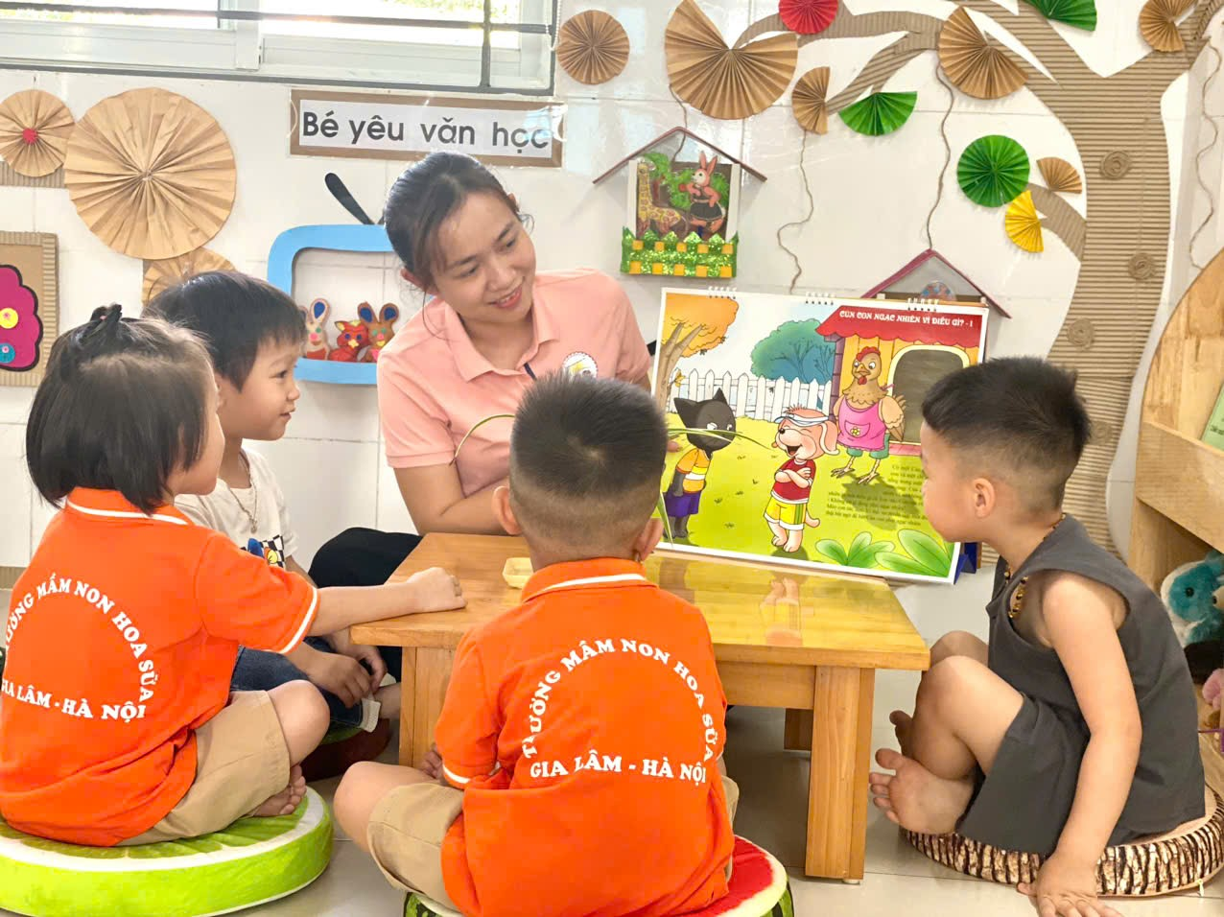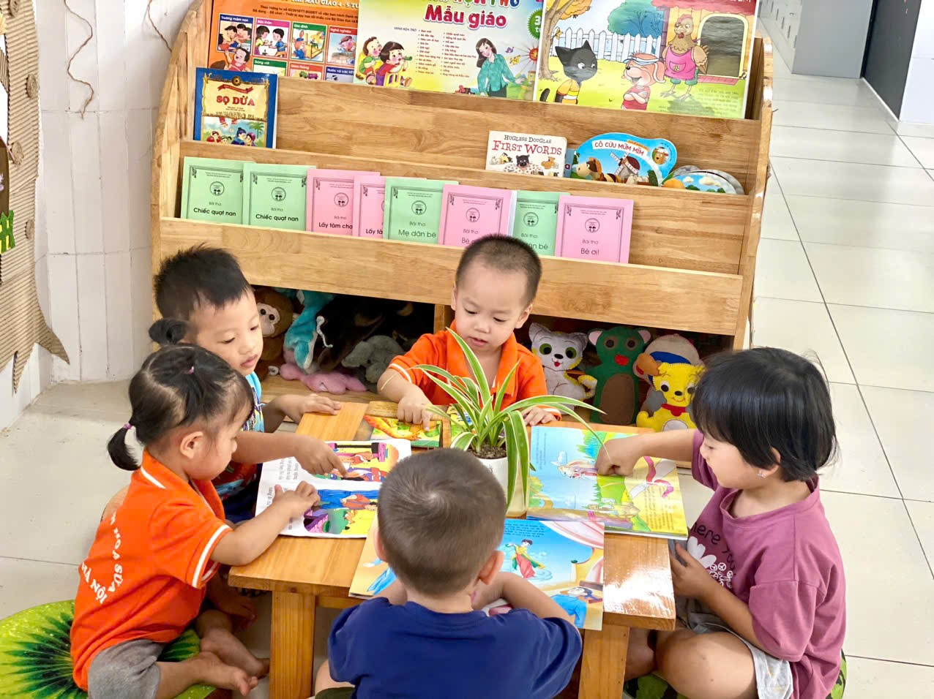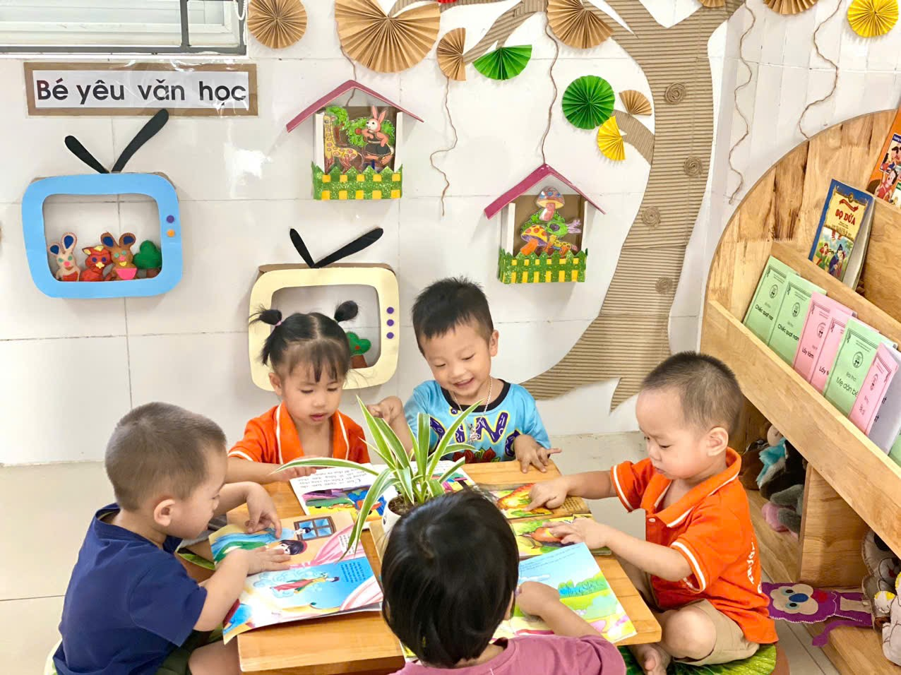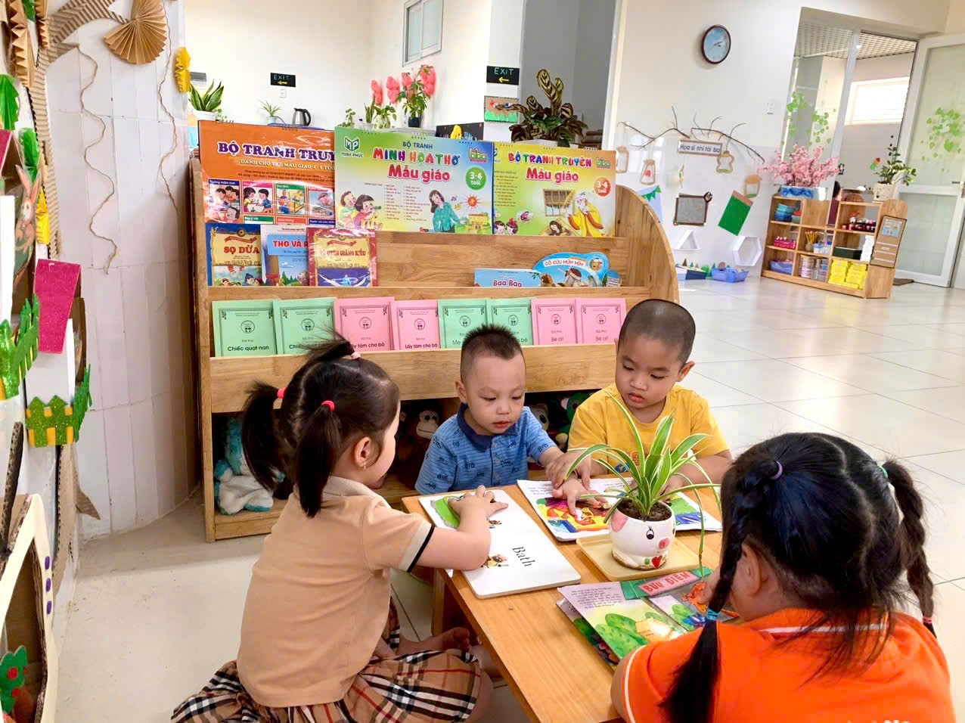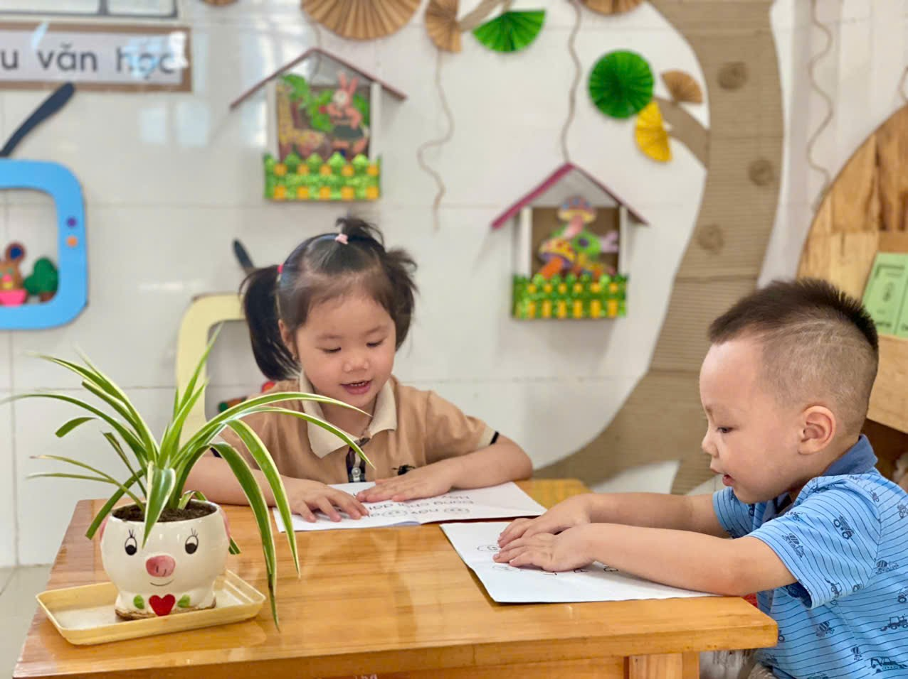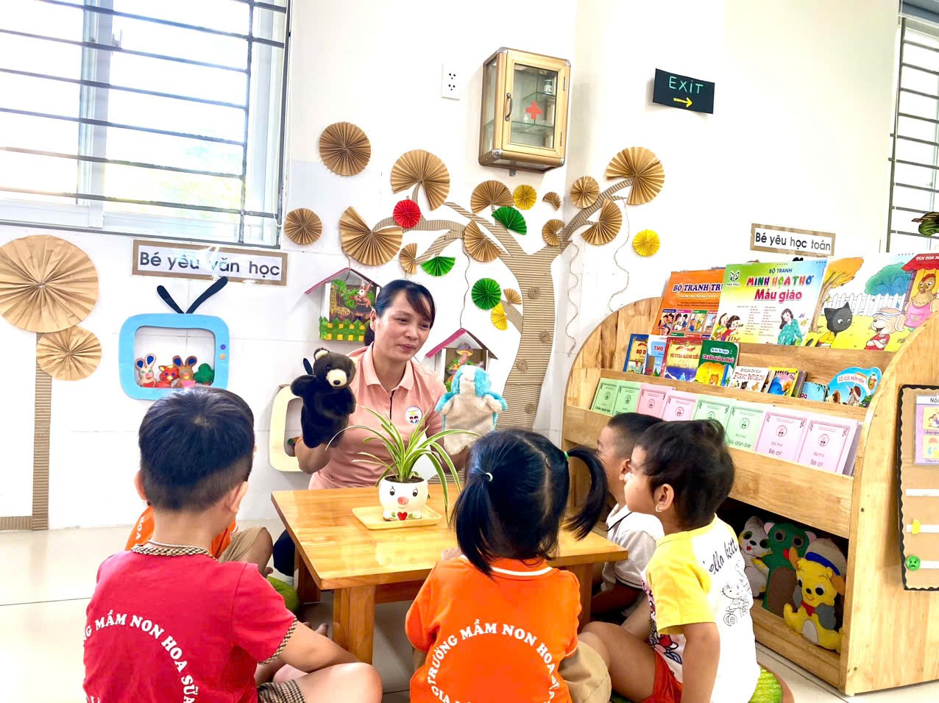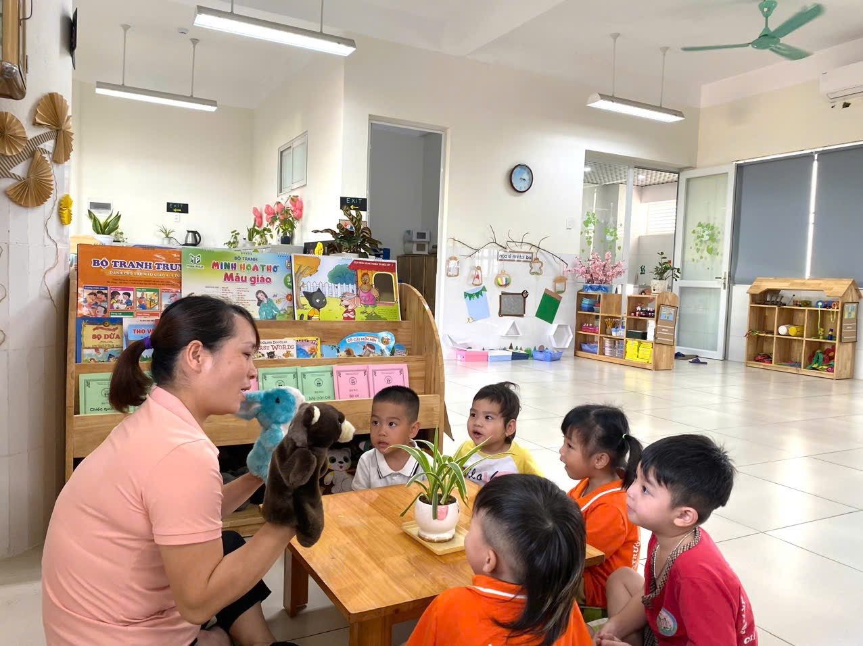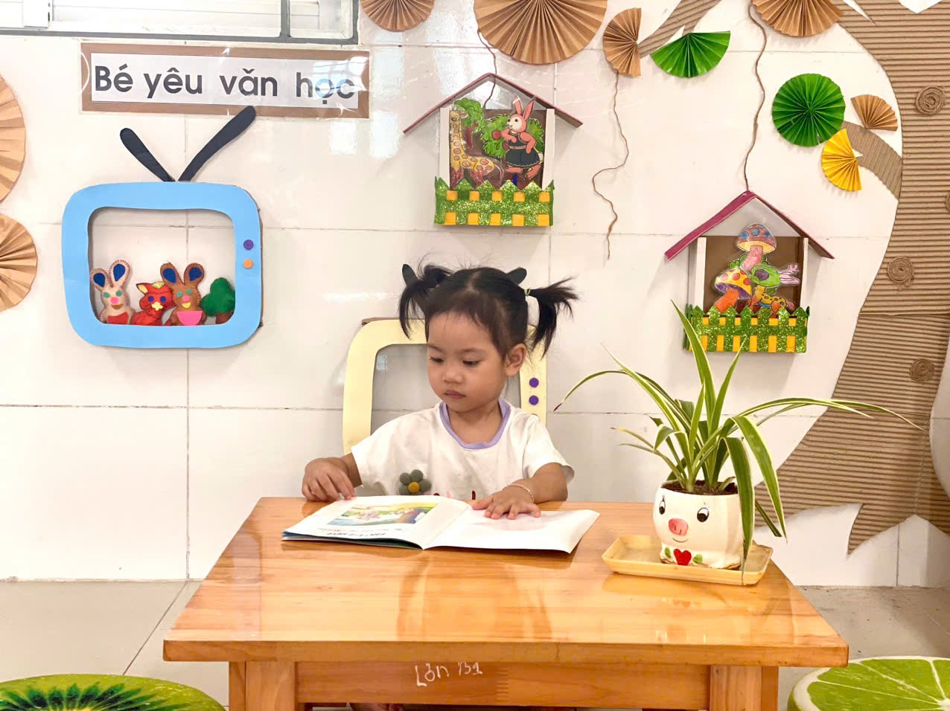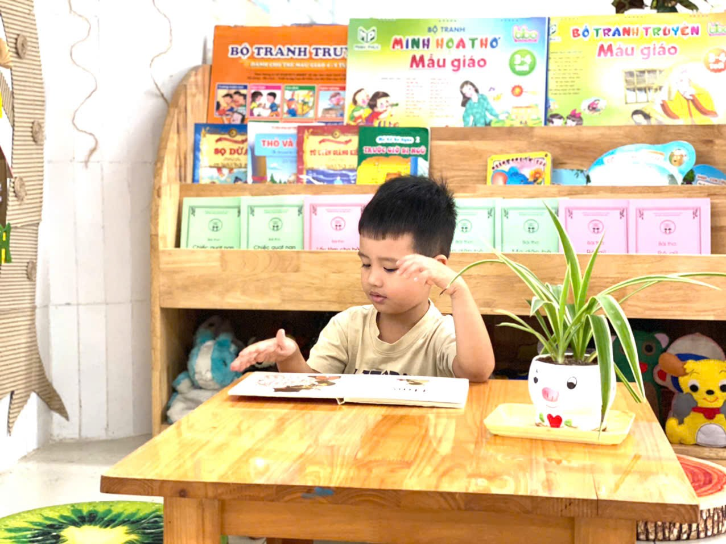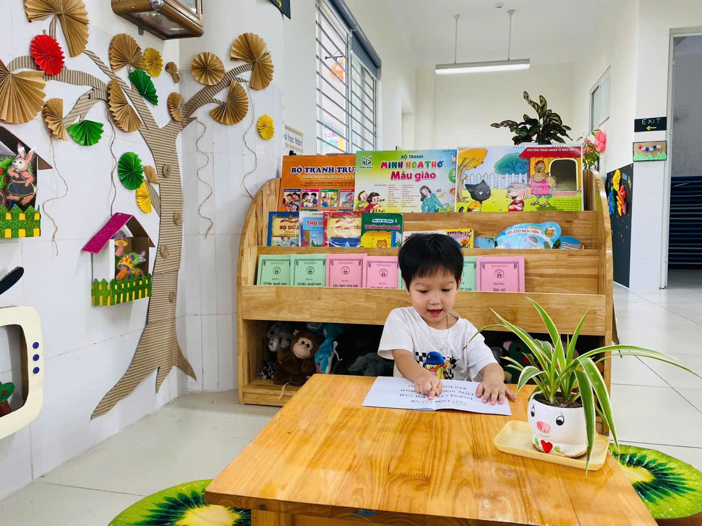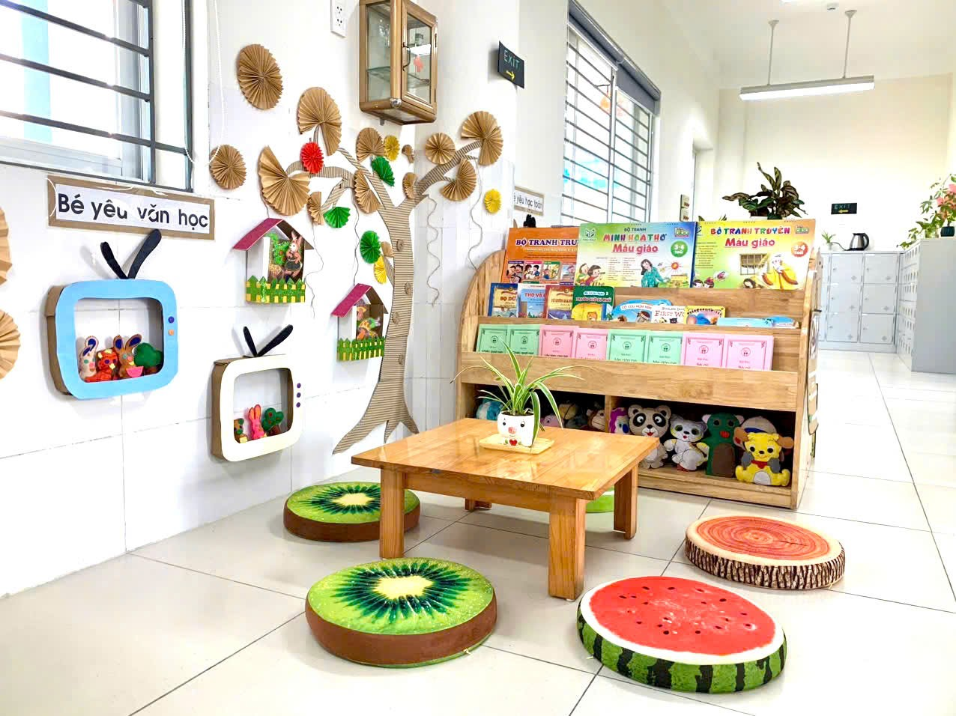
#TeamC3_đáng_yêu

